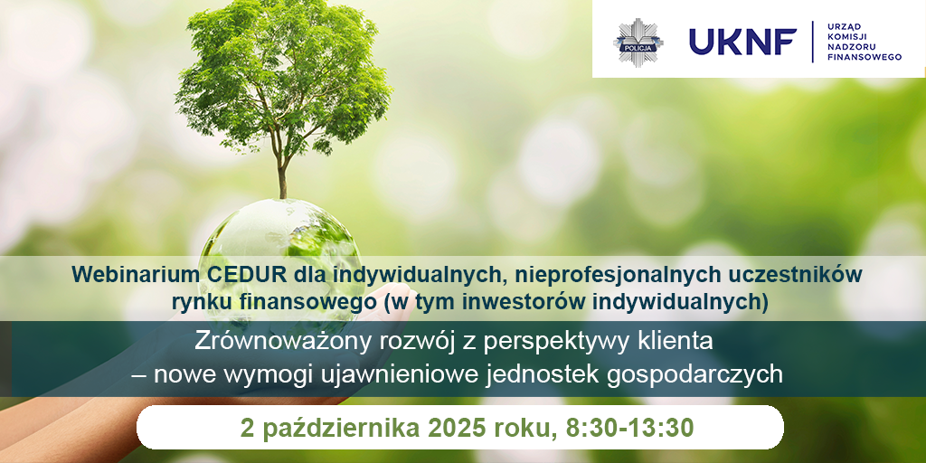

Urząd Komisji Nadzoru Finansowego zaprasza indywidualnych, nieprofesjonalnych uczestników rynku finansowego (w tym inwestorów indywidualnych) na webinarium „Zrównoważony rozwój z perspektywy klienta – nowe wymogi ujawnieniowe jednostek gospodarczych” organizowane w ramach projektu Centrum Edukacji dla Uczestników Rynku – CEDUR, we współpracy z Komendą Główną Policji.

Webinarium odbędzie się **2 października 2025 roku** (8:30-13:30).

**Cel**

Celem webinarium jest zapoznanie uczestników z koncepcją zrównoważonego rozwoju oraz przedstawienie wymogów ujawnień w zakresie zrównoważonego rozwoju w związku  
z regulacjami Unii Europejskiej.

**Zgłoszenia**

Rejestracja na webinarium CEDUR odbywa się poprzez elektroniczny formularz zgłoszeniowy – link do strony z odnośnikiem do formularza:

<https://www.knf.gov.pl/dla_rynku/edukacja_cedur/seminaria?articleId=94993&p_id=18>

Potwierdzenia możliwości udziałuzostaną przesłane do 1 października 2025 roku. Formularz zgłoszeniowy będzie dostępny do dnia, w którym odbędzie się webinarium. W przypadku zgłoszeń, które wpłyną w dniu webinarium, potwierdzenia możliwości udziału oraz zaproszenia na spotkanie (wraz z linkiem) będą przesyłane na bieżąco.

**Informacje techniczne**

W celu udziału w webinarium niezbędne jest stabilne łącze internetowe. W spotkaniu można uczestniczyć poprzez przeglądarkę internetową lub aplikację Cisco Webex. Szczegółowe informacje techniczne dotyczące dołączenia do spotkania zostaną przesłane po potwierdzeniu możliwości udziału oraz wysłaniu wiadomości z zaproszeniem (wraz z linkiem) na spotkanie.

**Opłaty**

Udział w webinarium jest bezpłatny.